课教师 | 卢晓琼 | 科目 | 数学 | 班级
校名 | 石家庄44中 | 课题 | 全等三角形 | 类别 | 复习课
课堂记录 |  |  |  | 听课随记
学习目标：1.掌握全等三角形的性质和判定方法。并用性质定理和判定定理解决实际问题。2.学会从图形变换中找全等三角形。3.规范证明语言的书写。
重点知识：三角形全等性质和判定方法，在简单变化中运用三角形全等性质和判定定理解决有关问题。
难点：从图形变化中找出三角形全等的基本图形。进行二次和多次证全等三角形。
板书：三角形全等的性质 对应边相等，对应角相等。
三角形全等的判定定理：SSS SAS ASA AAS
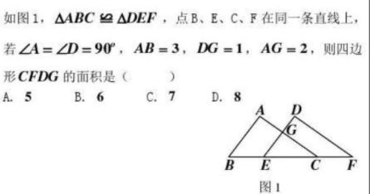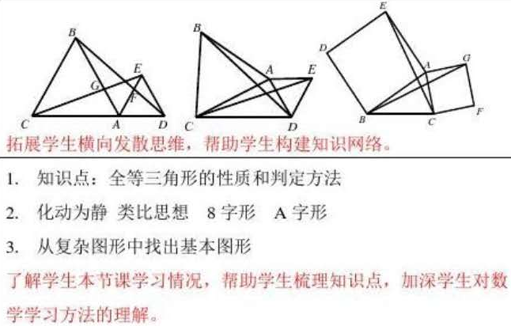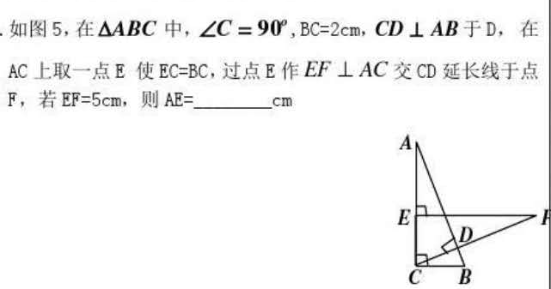
总结与反思：